**[iO] - Eine neue Generation Gleitsichtgläser**

Eine Sicht wie durch ein Einstärkenglas: Die neuen iO Gleitsichtgläser von Wetzlich Optik-Präzision überzeugen den Träger durch ein extrem stabiles Sichtfeld und dünnst mögliche Gläser

*Das iO Gleitsichtglas sorgt durch extrem stabile und große Sehbereiche für eine Sicht ähnlich einem Einstärkenglas.   
Dank der neuesten Fertigungstechnologie sind die Gläser zusätzlich äußerst dünn und sorgen so für unvergleichbare Ästhetik und einen angenehmen Tragekomfort.*Quelle: Edu Carvalho /Pexels (bei Verwendung bitte angeben)



**Viersen, 12. September 2019.** Schwindelgefühle und Schwierigkeiten bei der Umstellung auf Gleitsichtgläser, beziehungsweise auf ein anderes Gleitsichtglasdesign sind der häufigste Grund, wieso Träger mit einer Gleitsichtbrille unzufrieden sind und stattdessen zu einer Alternativlösung greifen. So beispielsweise zu einer Lesebrille, die nur bei Bedarf aufgesetzt wird. Diese „Notlösung“ ist durch den häufigen Brillenwechsel oft alles andere als praktisch. Um den Träger diesbezüglich zu entlasten und ihm eine Komplettlösung anzubieten, hat der Brillenglashersteller Wetzlich Optik-Präzision ein Gleitsichtglas entwickelt, welches durch hochmoderne Technik die bekannten Gewöhnungsprobleme minimiert und ein extrem stabiles Sichtfeld garantiert.

**Gleitsichtgläser und deren bekannte Problematik**

Durch die vielen Sehstärken in einem Gleitsichtglas – Fernsicht, mittlere Sicht und Nahsicht – entsteht in den seitlichen Zonen links und rechts ein Bereich der Unschärfe. Wie groß diese „Unschärfen“ und der Bereich des scharfen Sehens sind, hängt von der jeweiligen Qualität des Gleitsichtglasdesigns ab.

Des Weiteren spielen hier auch die individuellen Vorlieben des Brillenträgers eine Rolle: Ist der Person beispielsweise eine uneingeschränkte Sicht in der Ferne wichtig, wird das Brillenglas in der Ferne optimiert. Daraus ergibt sich die Problematik, dass sich bei einer Optimierung der Fernsicht, sofern die Wahl einer höheren Qualitätsstufe ausbleibt, die Unschärfen in einem anderen Sichtbereich (Mittlere Sicht oder Nahsicht) vergrößern. Dieses Problem kann mit dem neuen iO Gleitsichtglasdesign umgangen werden.

**Was ist neu an den iO-Gleitsichtgläsern von Wetzlich?**

Der Kerngedanke der iO Fertigungstechnologie ist es, die sogenannten „Unschärfen“ in den Bereich des Brillenglases zu verlegen, der bei der Einarbeitung der Gläser durch den Augenoptiker in das Brillengestell weggeschliffen wird. Somit wird ein bisher nicht dagewesenes stabiles Sehfeld im gesamten Glas erzielt. Ein angenehmer Nebeneffekt dieses Verfahrens ist, dass es auch bei hohen Stärken noch dünnere Gläser ermöglicht. Dies wirkt sich positiv auf die Ästhetik sowie auf den Tragekomfort der Gleitsichtbrille aus. Dank dieser Technologie werden die bisher verschwommenen Randbereiche eines Gleitsichtglases deutlich schärfer und die Umgewöhnung fällt um einiges leichter. Ebenso erstmalig ist eine völlig neue Gestaltung des Nahsehbereichs, die der intensiven Nutzung von Smartphones durch den Träger Rechnung trägt.

Der Tragerand, der bei der Einarbeitung weggeschliffen wird, wird entsprechend ausgedünnt, sodass noch dünnere Gläser auch bei höheren Stärken ermöglicht werden.  
Quelle: Wetzlich Optik-Präzision (bei Verwendung bitte angeben)

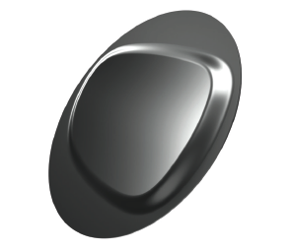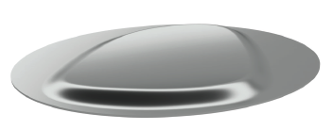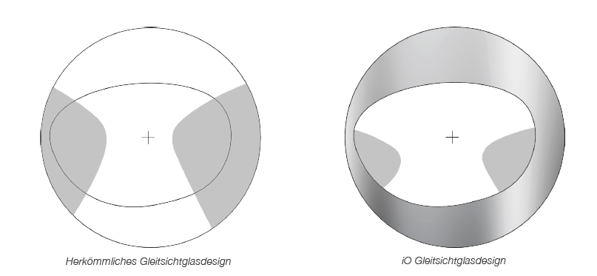

Rohrunde Gleitsichtgläser vor der Einarbeitung in ein Brillengestell mit den jeweiligen Unschärfe-Bereichen in Grau.

Durch die neue iO Fertigungstechnologie werden die aus dem Gleitsichtglas-Design resultierenden „Unschärfen“ im Randbereich (links) bewusst in den Bereich des Glases verlagert, der später weggeschliffen wird (rechts). Somit wird das Sehfeld extrem groß und stabil.Quelle: Wetzlich Optik-Präzision (bei Verwendung bitte angeben)

Weitere Informationen zu den iO Gleitsichtgläsern von Wetzlich gibt es beim Optiker sowie unter <https://www.wetzlich.de/produkte/gleitsichtglaeser/io/>

**Zeichen inkl. Leerzeichen, ohne Headline: 2.485**

**Keywords:** Gleitsichtbrille, Kurzsichtig, Weitsichtig, Brille, Brillenglas**,** Gleitsichtgläser, Lesebrille, Alterssichtig, lesen, sehen

**Über Wetzlich**

Die Wetzlich Optik-Präzision GmbH mit Sitz in Viersen wurde 1935 als Familienunternehmen gegründet und fertigt seit ihrer Entstehung Brillengläser für den Vertrieb über den optischen Fachhandel. Das Sortiment umfasst heute neben Gleitsicht-, Einstärken- und Sonnengläsern auch Spezialgläser für verschiedenste Anforderungen in Beruf und Freizeit. Das Unternehmen ist mit derzeit rund 100 Mitarbeitern der größte mittelständische Glashersteller in Deutschland ohne Konzernzugehörigkeit. Bei der Produktion setzt Wetzlich auf „Made In Germany“ sowie auf innovative Ansätze und neueste Fertigungstechnologien. Mit einem der modernsten Maschinenparks in Europa steht das Unternehmen somit für fortschrittliche Produkte mit höchsten Qualitätsansprüchen zu wettbewerbsfähigen Preisen. Im Jahr 2019 wurde Wetzlich mit dem begehrten TOP 100 Award ausgezeichnet, der das Innovationsmanagement mittelständischer Unternehmen in Deutschland ehrt. Brillengläser von Wetzlich gibt es beim Augenoptiker. WKN.

**Pressekontakt**:  
agentur05 GmbH | Mareike Hengstermann  
E-Mail: [hengstermann@agentur05.de](mailto:hengstermann@agentur05.de)  
Tel: 0221 925454-815  
Sachsenring 81 | 50677 Köln